070300

La mariaïe a ditt’
Tr : Eugénie Renaudineau
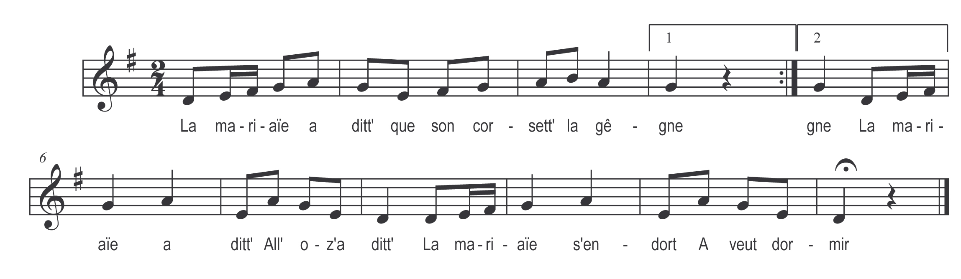

La mariaïe a ditt )
Que son corsett’ la gêgne ) bis
La mariaïe a ditt
All’ o z’a ditt’
La mariaïe a ditt
A veut dormir

(Pour les autres couplets changer corsett’ avec devantièr’, cott’lion, tchiulott’ etc…)

